JEMBATAN PERDAMAIAN
Konflik Kepemimpinan Dan Resolusinya Terhadap Kepala Dusun Di
Lembang Tapparan Utara Kabupaten Tana Toraja

R P U S T A K A A N
!NS#i ;’UT AGAMA KRISTEN GEGERI

IAKN TORAJA

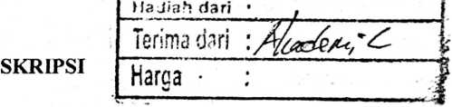
Diajukan Kepada Institut Agama Kristen Negeri (IAKN) Toraja Sebagai Salah Satu
Syarat Menyelesaikan Studi Dan Memperoleh Gelar Saijana Agama (S.Ag)
OLEH:
RUDY KENSABAL
3020175413
KEPEMIMPINAN KRISTEN
FAKULTAS BUDAYA DAN KEPEMIMPINAN KRISTEN
INSTITUT AGAMA KRISTEN NEGERI (IAKN) TORAJA
2021
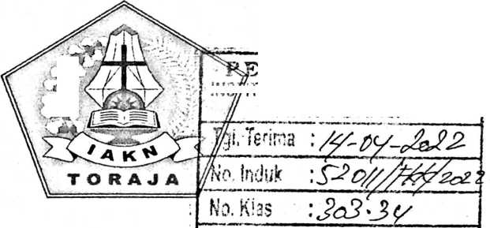

HALAMAN PERSETUJUAN
Judul : “Konflik Kepemimpinan Dan Resolusinya Terhadap Kepala
Dusun Di Lembang Tapparan Utara Kabupaten Tana Toraja''
Diajukan Oleh :
Nama : Rudi Kensabal
Nirm : 3020175413
Program Studi : Kepemimpinan Kristen
Fakultas : Budaya dan Kepemimpinan Kristen
Setelah dikonsultasikan, dikoreksi, dan diperbaikidengan arahan dari
pembimbing, maka skripsi ini dinyatakan memenuhi syarat dan layak untuk
dipertahankan dan dipertanggungjawabkan dalam ujian skripsi pada Institut Agama
Kristen Negeri (IAKN) Toraja.
Tana Toraja, 9 Agustus 2021
Pembimbing I,

Amos Susanto, M.Th.
NIP. 19791030201101104
Dosen Pembimbing
Theo Deify Phl^mbunga, M.Pd.
NIP.198412012011011009
ii

HALAMAN PENGESAHAN  Judul | : “Konflik kepemimpinan Dan Resolusinya Terhadap  Kepala Dusun Di Lembang Tapparan Utara Kabupaten  Tana Toraja”
Disiapkan oleh | Nama : Rudi Kensabal  NIRM : 3020175413  Program Studi : Kepemimpinan Kristen  Fakultas : Budaya dan Kepemimpinan Kristen
Dibimbing oleh: | 1. Amos Susanto, M.Th.  2. Theo Dedy Palimbunga, M.Pd.

Telah dipertahankan dan dipertanggungjawabkan oleh penulis di depan
penguji pada ujian saijana (SI) Institut Agama Kristen Negeri (IAKN) Toraja,
pada tanggal 13 Agustus 2021 dan diyudisium pada tanggal 09 September 2021.
Dewan Penguji:
Penguji Utama,
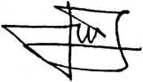
Dr. Calvin Sholla Rupa.
NIP 198210182011011004
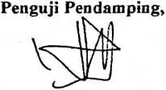
Daniel Fajar Panuntun, M.Th.
NLP 199205182019031017
PANITIA UJIAN
ftlimbunga, M.Pd.
2^12011011009
TheoDed
NIP 1984
Dekan FBKK IAKN Toraja,
Mengetahui,
Sekretaris,

Roby Marrung, M.Th.,
NIP 198105062006041003
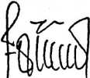
Rektor IAKN Toraja,

Dr. Joni Tapingku, M.Th.
NIP 196701242005011003
Dr. Selvianti, M.Th.
NIP 197701172009012007

ABSTRAK
RUDI KENSABAL, 3020175413, JEMBATAN PERDAMAIAN “konflik
kepemimpinan dan Resolusinya Terhadap Kepala Dusun Di Lembang
Tapparan Utara Kabupaten Tana Toraja”. Dengan d iba wah asuhan dosen
pembimbing I: Amos Susanto,M.Th; pembimbing II: Theo DedyPalimbunga,
M.Pd.
Judul ini diangkat berdasarkan informasi yang diperoleh dari masyarakat
Lembang Tapparan Utara yang mengatakan telah teijadi konflik
kepemimpinan dalam masyarakat dusun Pangleon. Hal ini dikarenakan
kepala dusun merupakan pemimpin yang perlu tiru karakternya dan
seharusnya menjadi contoh yang baik bagi masyarakatnya.
Berdasarkan hal tersebut maka penulis mengkaji permasalahan ini
dengan cara mengetahui akar konflik kepemimpinan yang teijadi di
Dusun Pangleon. Dalam penulisan ini ada beberapa langkah yang
digunakan penulis ialah dengan metode kualtatif, dengan harapan bahwa
melalui langkah seperti ini konflik yang terjadi di Dusun Pangleon bisa
diselesaikan dengan pendekatan resolusi konflik sehinga mendapatkan
hasil yang maksimal.
Dari hasil pemaparan penilitian ini penulis dapat membuktikan
bahwa konflik kepemimpinan kepala dusun di Lembang Tapparan Utara
benar terjadi diakibatkan. Kurang mengertinya masyarakat dalam
menyikapi penghargaan dalam kampung dalam hal pembagian daging dan
kapa' do'koran do alang (duduk di atas lumbung), sehingga memicu
terjadinya konflik dalam kampung Pangleon, dan proses penyelesaian
masalah yang dilakukan oleh pemerintah Lembang dan pemangku Adat
setempat.
Kata Kunci: Konflik, Pemimpin,Kepala Dusun, Resolusi
v

